様式１
平成 年 月 日

様

住 所

氏 名 印

低入札価格調査辞退届

次の工事に係る入札について、入札公告共通事項３（４）又は入札執行通知７（１）に基づく追加の専任技術者を配置することができないため、低入札価格調査を辞退することを届け出ます。
なお、このことにより失格となることについて異議はありません。

仕様書番号及び工事名

工 期

様式２
平成 年 月 日

様

住 所

氏 名 印

次の工事に係る低入札価格調査について、低入札価格調査票を提出します。

仕様書番号及び工事名

工 期

低 入 札 価 格 調 査 票

(1) その入札価格により入札した理由（様式３）

(2) 積算内訳書及び内訳明細書（様式４の１・４の２）

(3) 下請業者との関係（様式５・６）

(4) 契約対象工事付近における手持ち工事の状況（様式７）

(5) 契約対象工事に関連する手持ち工事の状況（様式８）

(6) 配置予定技術者名簿（様式９）

(7) 契約対象工事箇所と入札者の事業所、倉庫等との地理的条件（様式１０）

(8) 手持ち資材の状況（様式１１）

(9) 資材購入先及び購入先と入札者の関係（様式１２）

(10)手持ち機械数の状況（様式１３の１・１３の２）

(11)労務者の具体的供給見通し（様式１４・１５）

(12)過去に施工した公共工事名及び発注者（様式１６）

(13)建設副産物の搬出地（様式１７）

(14)経営内容（経営規模等評価結果通知書の写し）

(15)その他
様式３
当該価格で入札した理由
・当該価格で入札した理由を、労務費、手持ち工事の状況、当該工事現場と事務所・倉庫との関係、手持ち資材の状況、手持ち機械の状況、下請け会社等の協力等からの面から記載する。

様式４の１（営繕以外）
入札金額の積算内訳（積算内訳書）
工 事 名
工種区分・工種・種別 | 数量 | 単位 | 単価 | 金額 | 備考
直接工事費
共通仮設費
共通仮設費
純工事費
現場管理費
工事原価
一般管理費
工事価格
・見積り等積算根拠を示すものがあれば必ず添付すること。

様式４の２（営繕以外）
入札金額の積算内訳（内訳書に対する明細書）
工種区分・工種・種別・細別 | 規格 | 数量 | 単位 | 単価 | 金額 | 備考
・本様式は、様式４の１（営繕以外）に対する明細を記入する。さらにその明細が必要な場合は、本様式を使用し、その明細が明確になるようにする。
・見積り等積算根拠を示すものがあれば必ず添付すること。

様式４の１（営繕）
入札金額の積算内訳（積算内訳書）
種目別内訳書・科目別内訳書
名称 | 数量 | 単位 | 単価 | 金額 | 備考
直接工事費計
共通費
共通仮設費
現場管理費
一般管理費
計
合計
・見積り等積算根拠を示すものがあれば必ず添付すること。

様式４の２（営繕）
入札金額の積算内訳（内訳書に対する明細書）
名称 | 摘要 | 数量 | 単位 | 単価 | 金額 | 備考
・本様式は、様式４の１（営繕）に対する明細を記入する。さらにその明細が必要な場合は、本様式を使用し、その明細が明確になるようにする。
・見積り等積算根拠を示すものがあれば必ず添付すること。

様式５
年月日

【】
【事業所名】
建設業の | 許可業種 | 許可番号 | 許可（更新）年月日
建設業の | 工事業 | 大臣 特定  第 号  知事 一般 | 年月日
建設業の | 工事業 | 大臣 特定  第 号  知事 一般 | 年月日

工事名称工事内容
発注者名 | 〒
 | 自 年月日  至 年月日 | 契約日 | 年 月 日

契約  営業所 | 区分 | 名称 | 住所
契約  営業所 | 元請契約
契約  営業所 | 下請契約

健康保険  等の  加入状況 | 保険加入の有 無 | 健康保険 |  | 厚生年金保険 |  | 雇用保険
健康保険  等の  加入状況 | 保険加入の有 無 | 加入 未加入  適用除外 |  | 加入 未加入  適用除外 |  | 加入 未加入  適用除外
健康保険  等の  加入状況 | 事業所整理記 号 等 | 区分 | 営業所の名称 | 健康保険 | 厚生年金保険 |  | 雇用保険
健康保険  等の  加入状況 | 事業所整理記 号 等 | 元請契約
健康保険  等の  加入状況 | 事業所整理記 号 等 | 下請契約

発注者の監督員名 |  | 権限及び  意見申出方法

監督員名 |  |  | 権限及び  意見申出方法
現場  代理人名 |  |  | 権限及び  意見申出方法
監理  技術者名 |  | 非専任 | 資格内容
専門  技術者名 |  |  | 専門  技術者名
 | 資格  内容 |  |  | 資格  内容
 | 担当  工事内容 |  |  | 担当  工事内容

外国人建設就労者の従事状況（有無） | 有 ・ 無 | 外国人技能時実習生  の従事の状況（有無） | 有 ・ 無

【下請負人に関する事項】
会社名 |  | 代表者名
住所
工事名称及び
工事内容
工期 | 自 年 月 日  至 年 月 日 | 契約日 | 年月日

建設業の許可 | 許可業種 | 許可番号 | 許可（更新）年月日
建設業の許可 | 工事業 | 大臣 特定  第 号  知事 一般 | 年月日
建設業の許可 | 工事業 | 大臣 特定  第 号  知事 一般 | 年月日

健康保険等の加入状況 | 保険加入の有無 | 健康保険 |  | 厚生年金保険 |  | 雇用保険
健康保険等の加入状況 | 保険加入の有無 | 加入 未加入  適用除外 |  | 加入 未加入  適用除外 |  | 加入 未加入  適用除外
健康保険等の加入状況 | 事業所整理  記 号 等 | 営業所の名称 | 健康保険 |  | 厚生年金保険 |  | 雇用保険

現場代理人名 |  |  |  |  | 安全衛生責任者名
 | 権限及び  意見申出方法 |  |  |  | 安全衛生推進者名
※主任技術者名 |  |  | 専任  非専任 |  | 雇用管理責任者名
 |  | 資格内容 |  |  | ※専門技術者名
 |  |  |  |  |  | 資格内容
 |  |  |  |  |  | 担当工事内容

外国人建設就労者の従事状況（有無） | 有 ・ 無 | 外国人技能時実習生  の従事の状況（有無） | 有 ・ 無

様式６

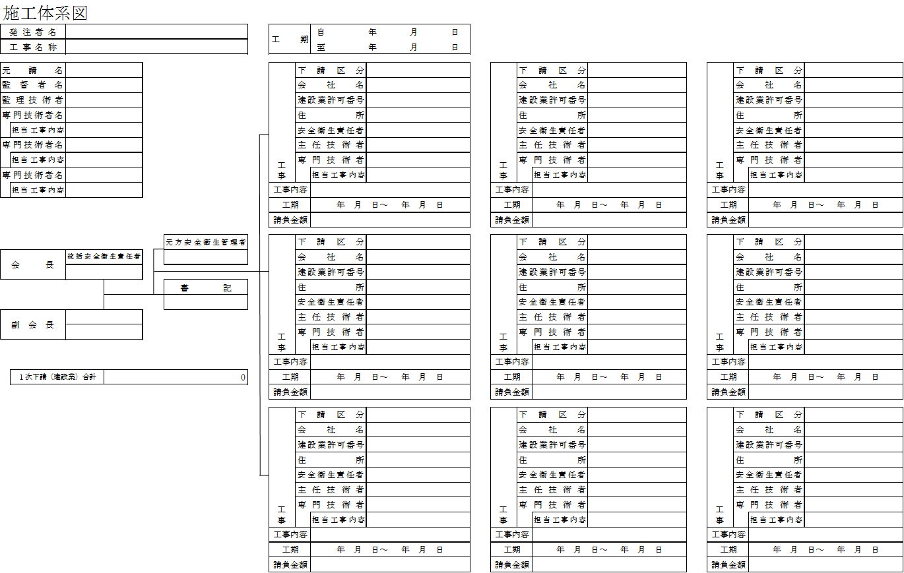
様式７
手持ち工事の状況（対象工事現場付近）
工事名 | 発注者 | 工期 | 金額 | 備考
・本様式には、対象工事現場付近（半径１０km程度）での手持ち工事の件名を記載すること。
・記載した工事を受注していることを証する契約書等の写し、工事個所が確認できる図面（縮尺は問わない）を添付すること。

様式８
手持ち工事の状況（対象工事関連）
工事名  （工事地先名） | 発注者 | 工期 | 金額 | 備考
・本様式には、対象工事の同種又は同類の手持ち工事名を記載すること。
・記載した工事を受注していることを証する契約書等の写しを添付すること。

様式９
配置予定技術者名簿
区分 | 氏名 | 資格 | 取得年月日 | 免許番号  交付番号
・岐阜県建設工事低入札価格調査等に関する要領第により増員を義務付けている追加配置技術者についても記載すること。

様式１０
契約対象工事箇所と入札者の事業所、倉庫等との関連
・分かりやすい地図で契約対象工事箇所と入札者の事務所、倉庫等との関連が明確になるように記 入し、所在地も明らかにすること。また、それらの使用・所有を証する契約書等の写しを添付す ること。

様式１１
手持ち資材の状況
品名 | 規格・形式 | 単位 | 手持ち数量 | 本工事での  使用予定量 | 不足数量の  手当方法
・手持ち資材の状況については、主に当該工事で使用予定の資材を記入する。

様式１２
資材購入先一覧
工種種別 | 品名規格 | 単  位 | 数  量 | 購 入 先 名
 |  |  |  | 業者名 | 所在地 | 入札者との関係
・購入先予定業者との関係を記入
（例）協力会社、同族会社、資本提携会社等
・関係を証明する規
約、登録書等を添付

・資材購入予定者からの見積書（数量、単価、代表者印があるもの）を添付すること。

様式１３の１
手持ち機械の状況
機械名称 | 規格・型式・能力・年式 | 単位 | 数量 | メーカー名 | 現在の利用状況
・本様式に記載した機械の保有を証する書類を添付すること。
・本様式に記載した機械の写真を添付すること。

様式１３の２
機械リース元一覧
機械名称 | 規格・型式・  能力・年式 | 単位 | 数量 | ﾒｰｶｰ名 | 単価 | リース元名
 |  |  |  |  |  | 業者名 | 所在地 | 入札者との  関係
様式１４
労務者の確保計画
工種 | 職種 | 単価 | 員数 | 下請会社との関係  下請会社名等
土工 | 普通作業員 |  | ２００（１００） | 同族会社  （株）○○
配管工 | 配管工・普通作業員 |  | １２０（８０） | □会メンバー  （株）△
・自社労務者は（ ）で内書きし、自社労務者と下請労務者を区分すること。
・自社労務者は、自社労務者であることを証する書面及び過去３か月間の給与明細書又は労働基準法第108条に基づく賃金台帳の写し等を添付すること。
・下請労務者については、下請予定業者の労務費を明らかにした見積書（代表者印があるもの）を添付すること。

様式１５
工種別労務者配置計画
工種 | 種別 | 配置予定人数 |  |  |  |  |  |  |  |  | 計
工種 | 種別 | 世話役 | 普通  作業員 | 特殊  作業員 | 配管工 | 電工 | 運転手  （一般） | … | … | … | 計
土工事 | 床掘工・  埋戻工  残土処理 | １  （１） | ２  （１） |  | １ | １  （１） | １ |  |  |  | ６  （３）
・自社労務者は（ ）で内書きし、自社労務者と下請労務者を区分すること。

様式１６
過去に施工した公共工事名及び発注者
発注者 | 工事名 | 工期 | 金額 | 備考
・過去５箇年を記入
・過去に施工した岐阜県発注工事で低入札の実績の案件には、備考欄に◎印を記す。

様式１７
建設副産物の搬出地
建設副産物 | 受け入れ予定箇所 | 受入価格
・当該工事で発生するすべての建設副産物について記載すること。

様式２１
平成 年 月 日

様

住 所

氏 名 印

特別重点調査辞退届

次の工事に係る入札について、入札説明書８（11）に基づく追加の専任技術者を配置することができないため、特別重点調査を辞退することを届け出ます。
なお、このことにより失格となることについて異議はありません。

仕様書番号及び工事名

工 期

様式２２
平成 年 月 日

様

住 所

氏 名 印

次の工事に係る特別重点調査について、特別重点調査資料を提出します。

仕様書番号及び工事名

工 期

特 別 重 点 調 査 資 料

(1) その入札価格により入札した理由（様式２３）
(2) 入札価格の内訳書及び内訳明細書（様式２４－１・２４－２・２４－３）
(3)コスト縮減額（様式２５）
(4) 下請予定業者名等（様式５・６・２６）
(5) 契約対象工事付近における手持ち工事の状況（様式２７－１）
(6) 契約対象工事に関連する手持ち工事の状況（様式２７－２）
(7) 配置予定技術者（様式２８）
(8) 契約対象工事箇所と入札者の事業所、倉庫等との地理的条件（様式２９）
(9) 手持ち資材状況（様式３０－１）
(10)資材購入先及び購入先と入札者の関係（様式３０－２）
(11)手持ち機械数の状況（様式３１－１）
(12)機械リース元（様式３１－２）
(13)労務者の具体的供給見通し、工種別労務者配置計画（様式１５・３２）
(14)過去に施工した公共工事名及び発注者（様式３３）
(15)建設副産物の搬出地（様式３４）
(16)建設副産物の搬出及び資材等の搬入に関する運搬計画（様式３５）
(17)品質確保体制（品質管理のための人員体制）（様式３６－１）
(18)品質確保体制（品質管理計画書）（様式３６－２）
(19)品質確保体制（出来形管理計画書）（様式３６－３）
(20)安全衛生管理体制（安全衛生教育等）（様式３７－１）
(21)安全衛生管理体制（点検計画）（様式３７－２）
(22)安全衛生管理体制（仮設設置計画）（様式３７－３）
(23)安全衛生管理体制（交通誘導員配置計画）（様式３７－４）
(24)誓約書（様式３８）
(25)経営内容（経営規模等評価結果通知書の写し）
(26)その他

